คู่มือใช้งาน LED Studio
การติดตั้งโปรแกรม LED Studio
- ติดตั้งโปรแกรมจากแผ่นซีดี หรือไฟล์ที่เจ้าหน้าที่ให้มา หรือ สามารถดาวโหลดไฟล์โปรแกรมเวอร์ชั่นล่าสุดจากเว็บ http://www.linsnled.com/linsn-download.html
- แตกไฟล์ zip จากนั้นดับเบิ้ลคลิกไฟล์ LEDStudio-12.xxx.exe เพื่อเข้าสู่การติดตั้ง
- เลือกภาษาในการติดตั้ง จากนั้นกด OK
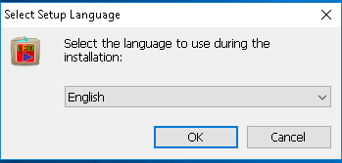

- กดปุ่ม Install now
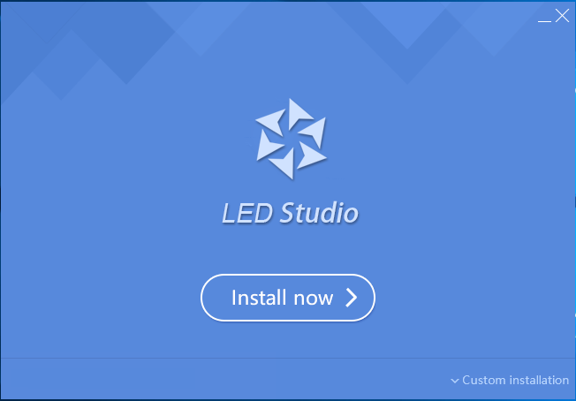

- โปรแกรมกำลังติดตั้ง ให้รอสักครู่
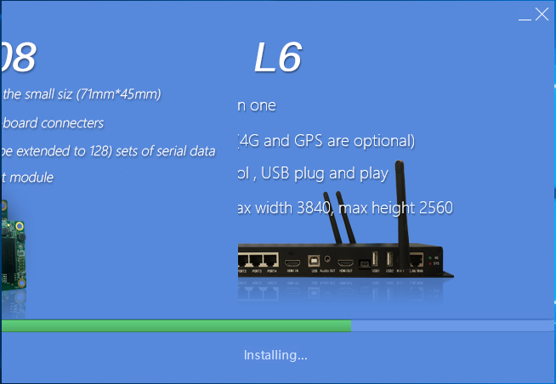

- กดปุ่ม Finish installation ตัวเลือก Run เพื่อเปิดโปรแกรมหลังติดตั้งเสร็จ (เลือก หรือ ไม่เลือก ก็ได้)
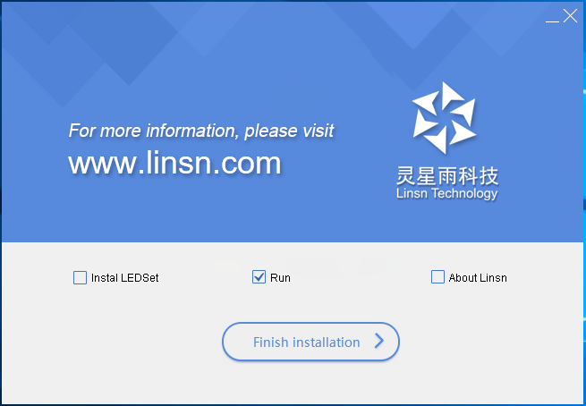

เสร็จสิ้นขึ้นตอนติดตั้งโปรแกรม

รู้จักโปรแกรม LED Studio ก่อนการใช้งาน
- ดับเบิลคลิ๊ก 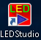 บน Desktop เพื่อเปิดโปรแกรม

- จะได้ 2 ส่วนดังรูป
2.1 หน้าจอของการแสดงผล (LED Screen)
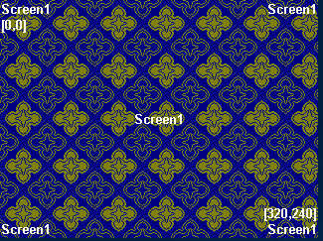

2.2 แผงการควบคุมการทำงาน สร้างสื่อประชาสัมพันธ์
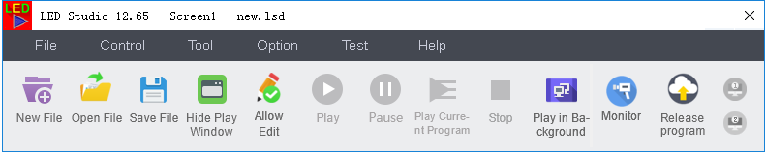

3. อธิบายส่วนหลัก ๆ ของโปรแกรม จากหน้าจอแบ่งเป็น 2 ส่วน คือ
1
2

3.1 ปุ่มคำสั่งต่างๆ
รายการปุ่ม | ความหมายปุ่ม
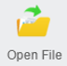 | เปิดไฟล์ที่สร้างก่อนหน้าขึ้นมาเล่น หรือ แก้ไข
 | สร้างงานใหม่
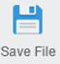 | บันทึกงาน
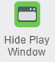 | ซ่อนหน้าต่างที่กำลังเล่น
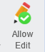 | เปิดหน้าต่างแก้ไขงาน สร้างงาน
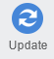  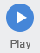 | ปุ่มเล่น ปุ่มอัพเดทข้อมูลที่แก้ไขล่าสุด
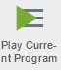 | กดเล่น รายการเล่น (Play list) ทั้งหมด
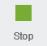 | หยุดเล่น
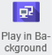 | ซ่อนหน้าจอแสดงผล
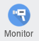 | ตรวจสอบหน้าจอเล่นในขณะนั้น
 | สลับไปใช้โปรแกรมเวอร์ชั่นอื่น

3.2 เมนูเพื่อเลือกกำหนดค่าต่างๆ ให้โปรแกรมการเล่น
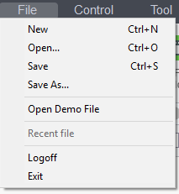
3.2.1 เมนู File
New เพื่อสร้างโปรแกรมการเล่น
Open เปิดโปรแกรมการเล่นบันทึกเอาไว้
Save บันทึกโปรแกรมการเล่น
Save As บันทึกโปรแกรมการเล่นใหม่
Open Demo File เปิดไฟล์ตัวอย่างของโปรแกรมเล่น

3.2.2 เมนู Control เป็นคำสั่งทั่วไปในการแสดงผลไฟล์ต่างๆที่ได้ใส่ไว้ใน Play List
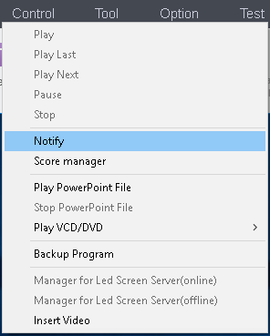

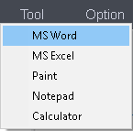
3.2.3 เมนู Tool เป็นชุดคำสั่งที่จะใช้เรียกโปรแกรมอื่นๆขึ้นมาใช้งาน ไม่ได้ใช้ในโปรแกรมการเล่น

3.2.4 เมนู Option
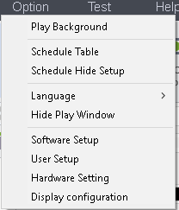
- Play Background ซ่อนหน้าจอแสดงผล ให้เล่นเบื้องหลังแทน
- Schedule Table ตั้งค่าตารางการทำงาน เช่นตั่งค่าเปิด-ปิดจอ ตั้งค่าความสว่างของจอตามช่วงเวลา ฯลฯ
- Schedule Hide Setup ตั้งค่าตารางกำหนดช่วงเวลาซ่อมหน้าจอแสดงผล
- Language ตั้งค่าภาษา
- Hide Play Window ซ่อนหน้าต่างแสดงผล
- Software Setup ตั้งค่าการทำงานต่างๆ ของโปรแกรม
- User Setup กำหนดค่าผู้ใช้งาน
- Hardware Setting ตั้งค่าเกี่ยวกับฮาร์ดแวร์ (สำหรับช่างเทคนิค)
- Display Configuration ตั้งค่าจอ (สำหรับช่างเทคนิค)

3.5 Test ส่วนของ Test เป็นการทดสอบจอ การทดสอบสีในรูปแบบต่างๆ
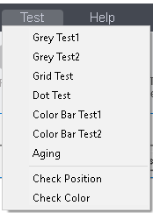

การใช้งานโปรแกรม Led Studio เบื้องต้น

1.กดเมนู  เพื่อสร้างไฟล์โปรแกรมการเล่น จะขึ้นหน้าต่างดังรูป
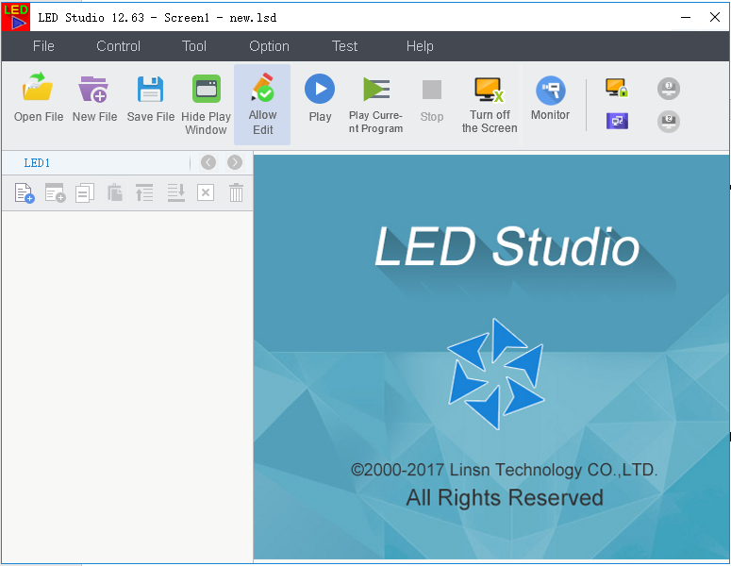

2.กด เพื่อสร้างโปรแกรมการเล่น แล้วเลือก Add step เพื่อสร้างรายการเล่น

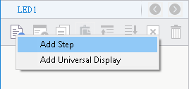
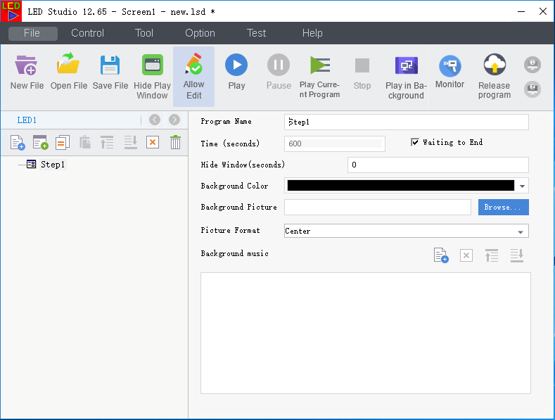
ในหน้า Step หน้าต่างควบคุมด้านขวามือประกอบด้วย
กำหนดระยะเวลาที่จะเล่น หน่วยเป็นวินาที
**Waiting to End หมายถึง ให้เล่นจนจบโปรแกรมการเล่น ถึงจะสลับไปเล่นโปรแกรมเล่นอื่นต่อไป ถ้าไม่มีจะวนเล่นซ้ำไปเรื่อย ๆ
เพิ่มไฟล์เสียง สำหรับโปรแกรมเล่นนี้
กดเพิ่มไฟล์เสียง ลบ สลับตำแหน่งขึ้น สลับตำแหน่งลง
ตั้งชื่อโปรแกรมเล่น

** Step หรือ โปรแกรมเล่น สามารถเพิ่มได้ไม่จำกัดจำนวน สามารถเพิ่มตามที่ต้องการ สามารถกำหนดระยะเวลาเล่น หรือเลือก Waiting to End แยกอีสระกันได้

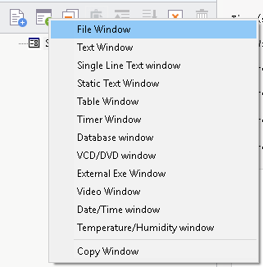
3.กด เพื่อเลือกรูปแบบไฟล์ที่จะนำเสนอ

- File Window ไฟล์วีดีโอและไฟล์รูปภาพต่างๆ
- Text Window สร้างและแสดงเอกสาร
- Single Line Text Window ข้อความที่ต้องการแสดงการเคลื่อนไหว
- Static Text Window ข้อความคงที่
- Table Window สร้างตาราง
- Date/Timer window สร้างนาฬิกาแบบตัวอักษร
- VCD/DVD window เล่นไฟล์จาก VCD/DVD การแสดงไฟล์วีดีโอ
- Temperature/Humidity window แสดงอุหภูมิ ความชื้น ต้องติดตั้งเซ็นเซอร์เพิ่มเติม

4. กดเลือก File Window เพื่อสร้างโปรแกรมการเล่นไฟล์วีดีโอ หรือ รูปภาพ จะได้ดังภาพด้านล่าง
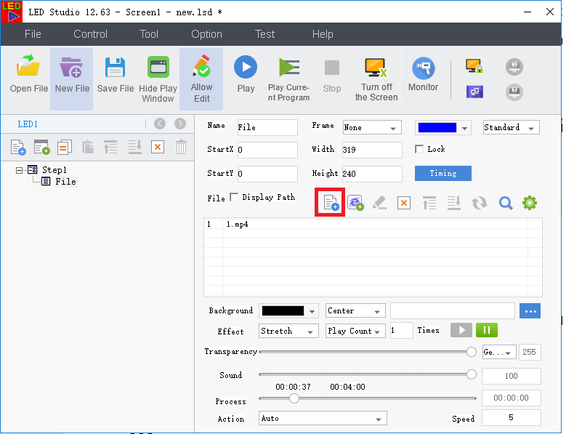
กำหนดตำแหน่งการเล่นและ
ขนาดของพื้นที่การเล่น
สามารถใช้เมาส์ลากเพื่อ
ปรับขนาดตามต้องการ
- กด เพื่อเพิ่มไฟล์วีดีโอ หรือ รูปภาพสำหรับโปรแกรมการเล่น
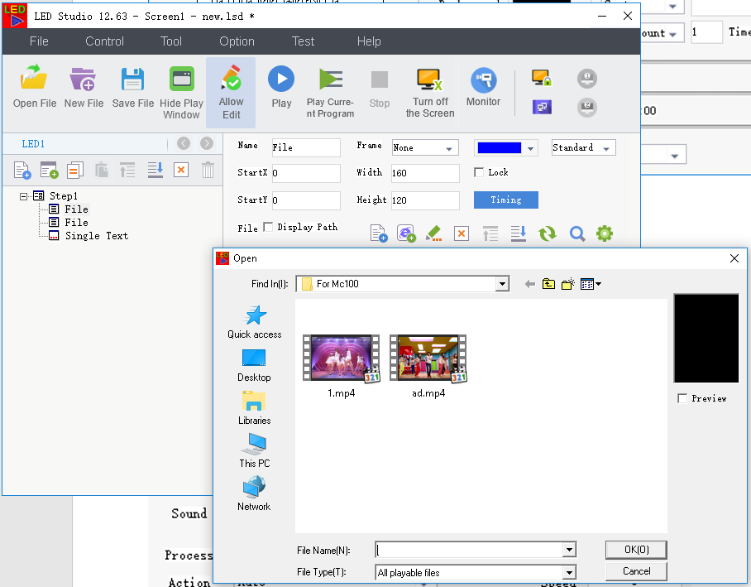
- กด เพื่อเพิ่มลิงค์เว็บไซด์
- กด เพื่อลบรายการไฟล์ภาพหรือวีดีโอ
- กด เพื่อสลับตำแหน่งการเล่นไฟล์ก่อนหลัง
- กด เพื่อให้การตั้งค่าลูกเล่นของไฟล์ทุกไฟล์ เล่นเหมือนกันหมด

ส่วนควบคุมสำหรับวีดีโอ
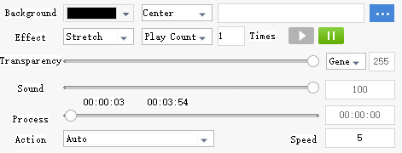

ส่วนควบคุมสำหรับรูปภาพ
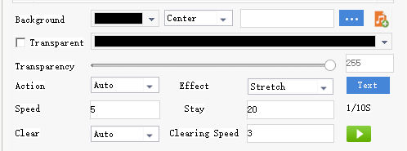
- Action ลูกเล่นการสลับเล่นไฟล์ภาพ
- Effect การปรับขนาดไฟล์ภาพ
- Speed ความเร็วในการเปลี่ยนไฟล์ภาพแต่ละไฟล์ เลขยิ่งมาก ยิ่งช้าลง
- Stay ระยะเวลาแสดงภาพ เลขยิ่งเยอะยิ่งแสดงนาน
- Clear ลูกเล่นเคลียร์ภาพหลังจากเล่นไฟล์แล้ว
- Clearing Speed ความเร็วในการเคลียร์ไฟล์ภาพหลังจากเล่นไฟล์แล้ว

ส่วนควบคุมสำหรับตัวอักษร
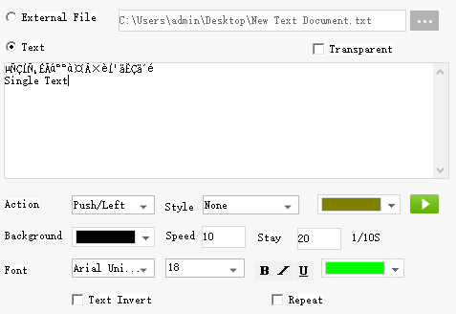
- External File เล่นตัวอักษรจากไฟล์อื่น
- Text พิมพ์ข้อความในโปรแกรม
- Transparent พื้นหลังของข้อความโปร่งใส
- Font รูปแบบตัวอักษร (โปรแกรมยังไม่รองรับภาษาไทย 100 เปอร์เซ็นต์ ซึ่งจะมีแค่แบบอักษรบางแบบเท่านั้นที่ใช้งานได้)

5. เมื่อสร้างโปรแกรมการเล่นได้ตามที่ต้องการแล้วกดปุ่มบันทึก เพื่อจัดเก็บไฟล์โปรแกรมการเล่น
ซึ่งสำหรับโปรแกรมการเล่นนั้น ตัวโปรแกรม Led studio จะสร้างไฟล์ในลักษณะบอกตำแหน่งหรือชี้ตำแหน่งที่อยู่ของไฟล์แล้วให้โปรแกรมดึงไฟล์ขึ้นมาเล่นเท่านั้น จะไม่รวมไฟล์ต่างๆเป็นก้อนเดียว เพราะฉะนั้น ก่อนทำการสร้างโปรแกรมการเล่น
ให้เตรียมไฟล์ต่างๆให้พร้อม สร้างเป็นโฟล์เดอร์ และคัดลอกลงเครื่องคอมพิวเตอร์ ที่จะใช้ควบคุมป้ายให้เรียบร้อย

6. กดปุ่มเล่น เพื่อเล่นโปรแกรมการเล่นที่สร้างขึ้น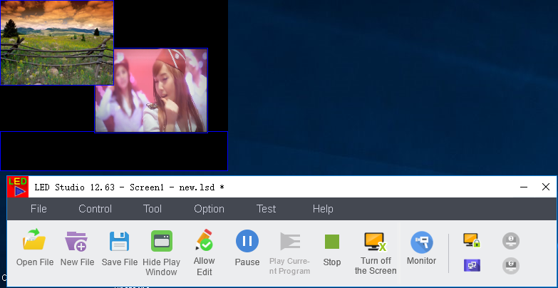
หน้าต่างการเล่น ที่ป้าย LED จะขึ้นเหมือนกัน

